PLANOS DE LA EMPRESA
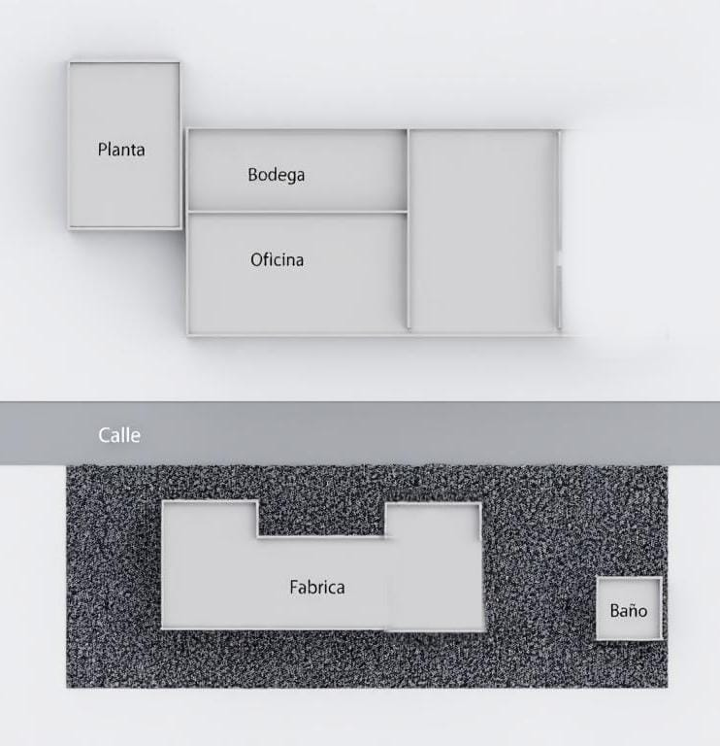

CROQUIS DE LA EMPRESA O DIRECCION

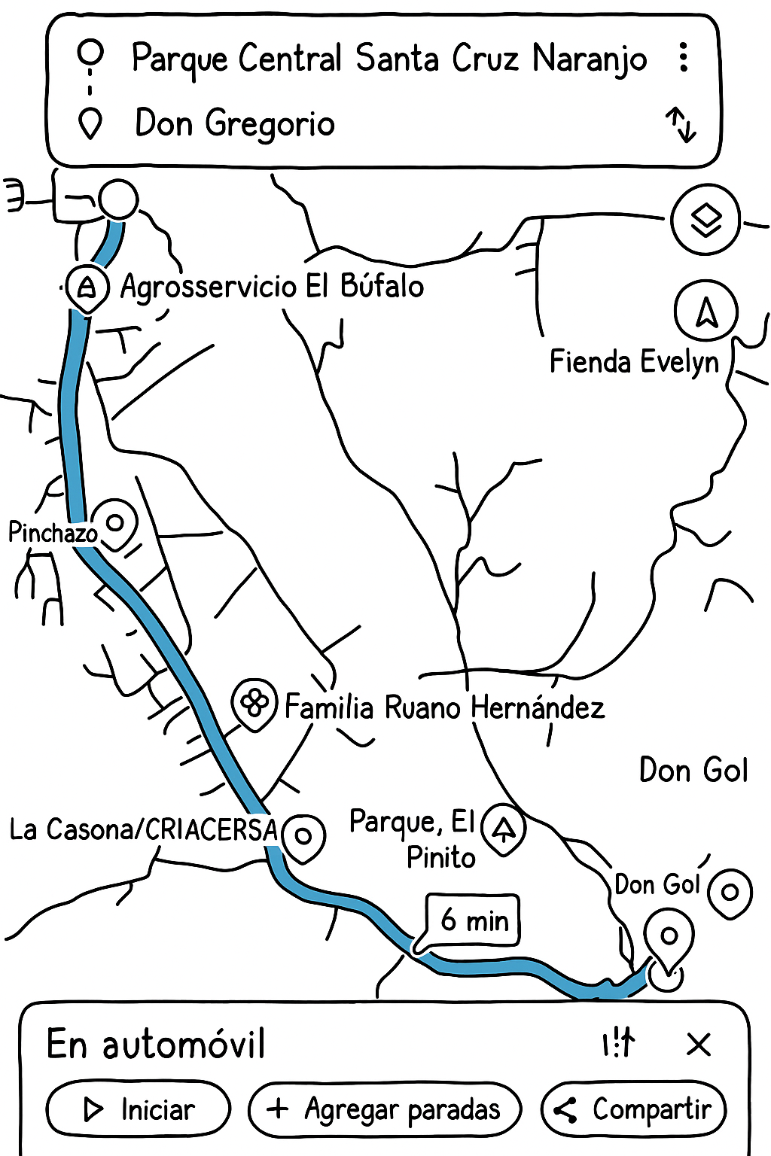

foto

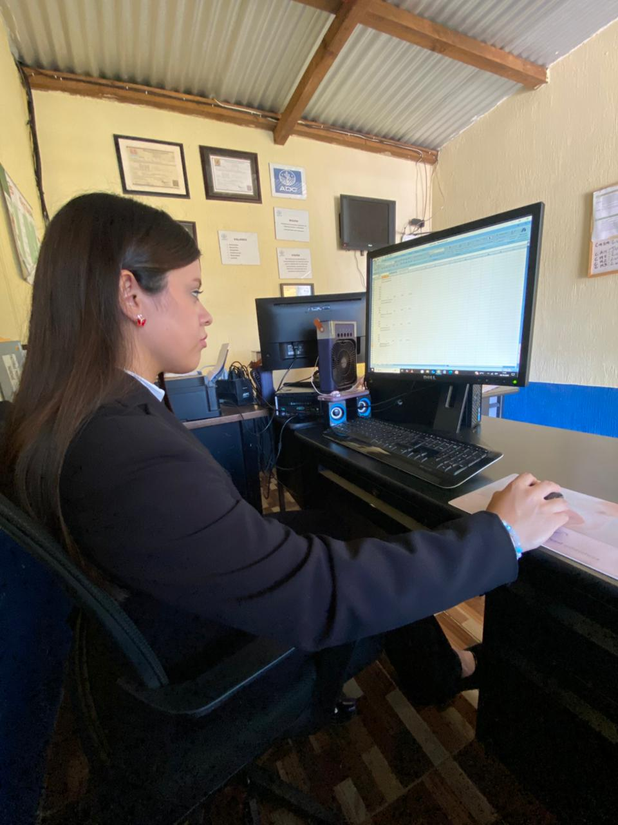

ORGANIGRAMA
Pilotos
Francisco Quevedo
Elmer Garcia
Encargados de Producción
Roman Lopez
Emilio Lopez
Administrador
Danilo Campos
Juan Ramon Campos

Operario
Fernando Campos
Secretaria
Nadia Lopez
Asesor de ventas
Emanuel Monterroso
Gerente
Estuardo Campos

Lugar de trabajo

